**Cap 7 (Robbins e Decenzo)**

-Pág 1 a 10 (até metade da pág) Kelly.

[1] ROBBINS, DECENZO. Cap 7, p. 1 a 10.

[2] NORO, G.B; ABBADE, E.B; DENARDIN, E.S; BIANCHINI, R.C. **Mudança Organizacional: Forças que Impactam o Ambiente Organizacional**

[3] SALES, J.DA; SILVA, P.K **Os Fatores de Resistência a Mudança Organizacional e suas Possíveis Resultantes Positivas: um estudo de caso na Indústria Calçados Bibi do Município de Cruz das Almas- BA.**

No mundo atual extremamente competitivo, as organizações necessitam adaptar-se continuamente às novas realidades impostas pelas constantes transformações em todos os setores, como ambiental, social, tecnológico, estrutural, comportamental, hábito, desejo, concorrência, globalização etc.

Para tanto, é necessário ter um gerenciamento e controle dessas mudanças, com comprometimento com a evolução constante e permanente de seus negócios, assegurando que esses projetos sejam consistentes. Tais processos de mudanças de gestão de empresas são imprescindíveis para sua sobrevivência, os quais são dados a partir da implementação de estratégias focadas na gestão competitiva, capacitação de recursos humanos, inovações tecnológicas, eficiência de produção e renovação estrutural de todo o complexo da empresa [1].

**1. Importância do gerente nas mudanças organizacionais**

A atuação do gerente como agente de mudanças da gestão empresarial é fundamental, uma vez que ele estabelece contato direto das variáveis dessa mudanças sob seu controle e gestão, sendo divididas em quatro categorias: estruturais, instalações físicas, tecnologia e pessoas.

Através dessas mudanças organizacionais, o grau de sucesso que determinará a sobrevivência das empresas levará em conta os seguintes aspectos [2, p. 6 e 7]:

1. O agente de mudança: modificará as situações existentes consideradas ineficazes, retrógradas e ineficientes
2. Mudança dos fatores estruturais, humanos e pessoas
3. Tipo de mudança a ser implantadas nas áreas humanas, tecnológicas e estruturais.
4. Solução das resistências à mudança, que impactaram nos indivíduos, encontrando maneiras para a redução dessas resistências.
5. Análise e avaliação dessas mudanças.

**2. Resistências às mudanças na organização**

As resistências têm se tornado uma ameaça ao sucesso da gestão das mudanças para as organizações. O grande desafio não é somente as mudanças tecnológicas e sim os impactos nos colaboradores dessas empresas. Estes sofrem diretamente com transformações bruscas, inesperadas e contínuas, de forma a provocar alterações significativas em seus comportamentos humano, valores, cultura, padrões de trabalho, metodologia e interesses diversos, as quais certamente criarão resistências às inovações que lhe foram impostas [3, p. 7].

Segundo alguns autores, os fatores de resistência à mudanças estão de acordo com o quadro 1.

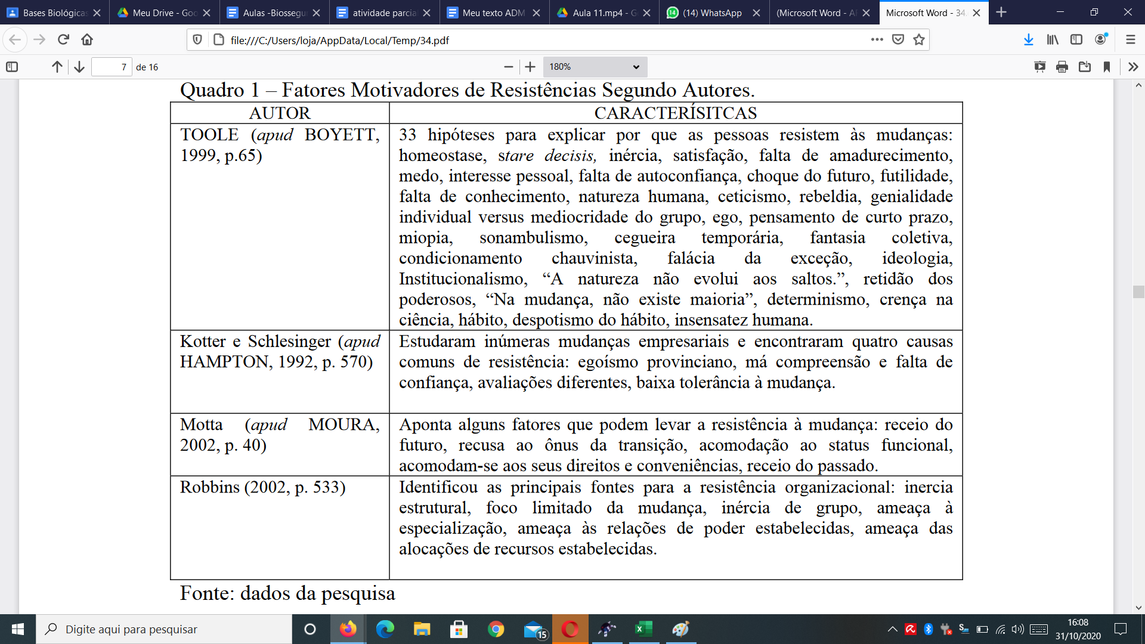

Quadro 1. Fatores Motivadores de Resistências

**2.1**. **Técnicas para redução das resistências**

É de fundamental importância que o gerente,o qual faz o papel de líder na empresa, utilize técnicas para reduzir as resistências às mudanças organizacionais, isto é, manobras eficazes entre a organização e seus colaboradores, tais como:

1. O ensino e a comunicação: educar os colaboradores a ver a lógica do esforço à mudança.
2. Participação: a participação dos funcionários nas propostas das decisões pelas mudanças, permitindo expressar seus comportamentos e sentimentos, de forma a aumentar seu comprometimento e qualidade nos processos
3. Facilitação e apoio: auxilia os indivíduos à diminuir a ansiedade, o medo e a incerteza decorrentes dessas transformações, dando-lhes aconselhamento, terapia, treinamento e qualificações metodológicas às suas funções.
4. Negociação: É uma barganha, em que há um acordo e troca de interesses
5. Manipulação e cooptação: influência dos outros administradores nas mudanças pela conversão
6. Coerção: uso das forças não físicas e de ameaças diretas e indiretas

**3. Mudanças organizacionais por força externa e força interna** [2, p. 2 a 6]

As mudanças organizacionais nas empresas são diretamente influenciadas por vários fatores externos que causam a necessidade de constantes inovações e alterações na gestão das organizações.

As inúmeras forças externas surgem fora das empresas, como os clientes, alterações no estilo de vida, concorrentes, inovações tecnológicas, mudanças nos comportamentos dos consumidores, atitudes sociais, bem como novas legislações fiscais, econômicas e governamentais, além das globalizações e quedas de fronteiras entre os países, sendo todas causadoras das mudanças internas das organizações.

Os impactos que essas forças externas representam nas organizações empresariais são grandes e significativos, desencadeando mudanças rápidas e necessárias dentro das empresas através de forças internas a partir de iniciativas com o desejo de evoluir e ter uma nova visão da gestão. Alguns dos fatores internos fundamentais para essas transformações são a conquista de novos clientes, o desenvolvimento e o crescimento tecnológico e estrutural, gestão de produção e humana, maximização nos setores de marketing, introdução de novos segmentos de mercado, modificações de estratégias e aquisição e substituição por novos equipamentos sofisticados. São nas forças internas que surgem projetos e decisões internas, de maneira que o estímulo para a mudança organizacional é decorrente das forças externas.

O quadro 2 à seguir resume seis forças que encorajam mudanças [2, p. 4 e 5]:

Uma das maiores dificuldades para a mudança da força interna está nas pessoas. A gestão de mudança organizacional deverá desenvolver e treinar esses colaboradores aplicando técnicas da ciências comportamental, melhorando, por exemplo, o trabalho em equipe, inteligência emocional, habilidades de comunicação e qualificação a fim de aumentar o desempenho e produtividade.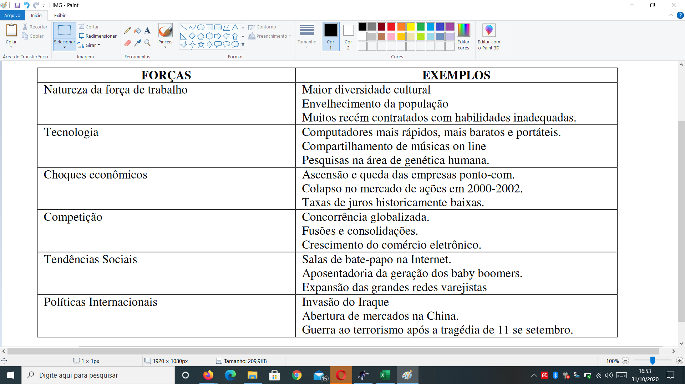

**4. Destinação entre duas visões do processo de mudança**

1. Metáfora “das águas calmas”

É uma visão obsoleta e retrógrada, em que todo o curso de processos de administração e operação das empresas eram previsíveis e estáveis, fácil de serem planejadas, sem muitas preocupações, bastando seguir às etapas estabelecidas por Kurt Lewin

* Descongelamento
* Mudanças para um novo estado
* Recongelamento

Se os agentes de mudanças seguirem esta visão hoje estarão fadados ao fracasso e à falência de sua empresa, pois tudo está mudando rapidamente.

1. Metáfora “das águas turbulentas”

Atualmente, as organizações navegam em ambientes incertos e dinâmicos, cheio de obstáculos e entraves, cujo futuro é desconhecido e inseguro, diante das constantes transformações e oscilações em seus curso, bem como das forças externas. Conforme o ambiente navegado, há a necessidade de mudanças organizacionais imediatas em todos os setores da estrutura, tecnologia, operacional e humana para poder garantir a sobrevivência das empresas. Os agentes de mudança deverão reagir rapidamente e encontrar soluções adequadas para cada evento inesperado com eficência, desempenho, inovação e comprometimento.

-Pág 10 ("Como as organizações...") a 20 - Lucas.

Fontes:

CAP 7 (Robbins e DeCenzo) - Pág 10 (“Como as organizações…”) a 20 [1]

https://etalent.com.br/artigos/desenvolvimento-organizacional/ [2]

https://www.startse.com/noticia/nova-economia/o-que-e-inovacao-conceitos-exemplos-e-como-aplicar [3]

**1. Implementação de mudanças em uma organização**

Mudanças não devem ocorrer ao acaso, pois a mais leve mudança é capaz de impactar todos os membros da organização. Portanto deve-se empreender um certo nível de esforço para auxiliar todos os envolvidos, implementando o processo chamado de desenvolvimento organizacional (DO) [1]. A ideia de desenvolvimento organizacional, enquanto campo de estudo, faz parte da área de comportamento organizacional e, com isso, tem total relação com o capital humano de uma organização, ainda que a preocupação seja com o funcionamento da empresa como um todo. Ao dar mais ênfase às relações interpessoais e aos processos grupais, o DO pode ser definido como uma estratégia educacional que visa trabalhar crenças, valores e estruturas organizacionais para melhorar a adaptação da empresa ao processo de inovação (incluindo novas tecnologias) e ao mercado em geral. Sendo assim, podemos dizer que uma empresa que esteja passando por mudanças internas mais profundas e pretenda alinhar sua cultura aos objetivos do negócio, de forma que a força de trabalho seja vista em toda a sua complexidade, está colocando em prática o desenvolvimento organizacional.

O intuito é sempre aumentar a adaptabilidade do negócio diante das condições externas, aliando, a esse processo, uma dinâmica interpessoal favorável para o desenvolvimento individual e coletivo da equipe de trabalho. Isso inclui metas como relações cooperativas, consenso, integração, criatividade, flexibilidade, inovação, entre outras. Se as principais funções do DO são priorizar as relações interpessoais, a confiança entre contratante e contratados e a resolução de conflitos e promover a descentralização do controle organizacional, sua implementação demanda um processo a ser seguido [2]. São necessárias 8 etapas para que um programa de desenvolvimento organizacional possa ser executado:

1. Decisão referente a se está na hora de implementar o desenvolvimento organizacional e definir quem vai coordenar o processo;
2. Realização de um diagnóstico inicial com o objetivo de estabelecer o modelo mais adequado;
3. Levantamento de dados sobre a empresa;
4. Análise dessas informações;
5. Planejamento das ações;
6. Desenvolvimento das equipes;
7. Integração entre os grupos;
8. Avaliação e acompanhamento dos resultados.

Ao se implementar este método é possível se deparar com alguns problemas relacionados aos objetivos dos colaboradores que nem sempre estão alinhados aos do negócio, desse modo fazendo com que as equipes se distanciam da organização, gerando conflitos relacionados ao engajamento e prejudicando o alcance de bons resultados. Para que a situação seja devidamente resolvida é utilizado um conjunto de técnicas, que efetivamente auxiliará na mudança planejada, como o feedback de pesquisas, consultoria do processo, formação de equipes e desenvolvimento intergrupos.

* Feedback de pesquisa: Busca avaliar as atitudes e suas percepções com relação às mudanças que estão encontrando. Geralmente é pedido que sejam respondidos um conjunto de perguntas a respeito de certos aspectos internos como tomada de decisão, liderança, eficácia na comunicação e satisfação com o emprego, colegas e gerência.
* Consultoria do processo: Consultores externos podem vir a auxiliar os gerentes a perceber, entender e agir sobre os eventos do processo com o qual eles precisam lidar. Isso inclui, por exemplo, fluxo de trabalho, relacionamentos informais e canais formais de comunicação. É de extrema valia perceber que os consultores não estão lá para resolver os problemas ativamente, mas sim ajudar no diagnóstico.
* Formação de equipes: É uma atividade que ajuda os grupos de trabalho a estabelecer metas, desenvolver relacionamentos interpessoais positivos e esclarecer as funções e responsabilidades de cada membro da equipe.
* Desenvolvimento intergrupos: Tenta alcançar os mesmo resultados entre os diferentes grupos de trabalho. Sendo possível alcançar uma melhor cooperação entre os grupos.

Após implementar os passos e técnicas mencionados é visível o crescimento da produtividade, pois os processos passam a ser direcionados, claros e com alta qualidade. Além disso, o relacionamento interpessoal entre funcionários se torna mais amigável, fortalecendo a estrutura da organização. Por isso que o desenvolvimento organizacional se importa tanto com a empresa e com os funcionários, para que todos tenham um alinhamento que aumente a adaptabilidade do negócio, bem como os processos ocorram de maneira fluida, reduzindo o tempo de entrega, mas aumentando a qualidade.

Dentro dessa perspectiva, é importante salientar que, uma vez que exige que as estruturas da organização sejam modificadas, existem três modelos de desenvolvimento organizacional que podem ser aplicados em uma empresa.

**1.1 Modelos com alterações estruturais**

Estão relacionados ao ambiente de trabalho, à estrutura física ou à tecnologia utilizada pela empresa. As principais mudanças que podem ocorrer são:

* em métodos de operação;
* nos produtos utilizados como insumos;
* na organização como um todo;
* no ambiente de trabalho.

**1.2 Modelos com alterações comportamentais**

Esses são um dos mais comuns, já que têm como principal objetivo promover a comunicação interna e fomentar a participação e o engajamento dos colaboradores com os objetivos da empresa. Esses modelos visam atender com exclusividade as variáveis comportamentais dos indivíduos por meio de desenvolvimento de equipes, reuniões e solução de conflitos.

**1.3 Modelos relacionados a questões externas**

Globalização e tendências comportamentais e estruturais também influenciam o desenvolvimento organizacional. Geralmente, esses modelos são mais complexos. Como lidam com fatores externos, são compostos por uma gama de abordagens que envolvem conceitos, estratégias e uma sequência de ações destinadas a cada alteração.

**2. Stress: Consequência da mudança organizacional**

Para muitos a mudança cria stress. Um ambiente dinâmico e incerto caracterizado por reestruturações, redução de pessoal, concessão de poderes e assuntos de teor pessoal tem causado que muitos funcionários se sintam cansados e estressados. Outro ponto importante a se discutir é a definição de stress, sendo um estado que consiste em uma condição dinâmica complexa que pode se manifestar de maneira positiva, com uma oportunidade de ganhar algo, ou negativa, com restrições e exigências. Esses dois aspectos podem levar ao stress potencial, que quando atreladas à incerteza sobre o resultado e à importância do resultado, o stress potencial se torna real.

O stress pode ser causado por inúmeros fatores, chamados de estressores. Os fatores podem ser agrupados em duas categorias: organizacional e pessoal. Ambas afetam diretamente os funcionários, seus cargos e podem incluir sintomas fisiológicos, psicológicos e comportamentais, condições que afetam economicamente as organizações de modo que os problemas relacionados totalizam custos de aproximadamente 300 bilhões de dólares anuais para as corporações norte-americanas em termos de produtividade perdida, aumento no afastamentos por acidentes de trabalho, rotatividade e custos com a saúde.

* Fatores organizacionais: exigências das tarefas, falta de autonomia, ambiguidades, excesso de regras, falta de oportunidades.
* Fatores pessoais: questões familiares, problemas econômicos pessoais e características inerentes à personalidade.

Um dos meios para se reduzir o stress é certificando-se de que os funcionários combinam adequadamente com seus cargos, e que eles compreendem a extensão de sua autoridade. Além disso ao deixar que os funcionários saibam exatamente o que se espera deles, o conflito e a ambiguidade do papel podem ser reduzidos.

Há também a questão ética quando fatores pessoais estão causando stress. Devido a este fato muitas empresas começaram programas de assistência ao funcionário e de bem-estar. Esses programas buscam auxiliar os funcionários em questões como planejamento financeiro, assuntos legais, saúde, aptidão, stress e outras em que eles estejam passando por dificuldades. Os programas de auxílio aos funcionários (PAF) de hoje são extensões de programas que começaram nas empresas norte-americanas nos anos 40. O fundamento lógico para esses programas, sustentado até hoje, está em trazer um funcionário produtivo de volta ao trabalho o mais rapidamente possível. Estima-se que as empresas norte-americanas gastem aproximadamente um bilhão de dólares por ano em programa PAF. Contudo também há estudos indicando que, para a maioria deles, as empresas economizam de cinco a 16 dólares para cada dólar gasto nos programas.

**3. Inovação**

O termo “inovação” tem origem no latim “innovatio”, que significa “renovação”. Então, basicamente, inovação significa transformar algo sem alterar sua essência. Nesse caso, quando uma empresa decide reconstruir sua identidade visual, alterando logotipo, embalagens dos produtos etc., estamos diante de uma inovação. Mas não é só isso. Há, na literatura, uma vasta categorização de inovação, além de teorias que a explicam em cada uma de suas condições [3].

Quando se pergunta “o que é inovação?”, é fácil vir à cabeça exemplos como a Apple, cujos produtos simplesmente revolucionam a maneira como a sociedade se comporta. Mas esse impacto é apenas um modelo de inovação, dentro, inclusive, de uma dimensão muito específica. Segundo Clayton Christensen, professor da Harvard Business School e autor do livro “O Dilema da Inovação”, há pelo menos 3 paradigmas observáveis na implementação de ações inovadoras. São elas:

* **Inovação que gera mercado** — Uma inovação que gera mercado não apenas torna acessível produtos ou serviços de elite, mas também transforma a economia. É comum esse tipo de inovação ser seguido de uma série de outras ações inovadoras, efeito da adaptação de todo o mercado.
* **Inovação de sustentação** — Tipo de inovação mais aparente aos consumidores, uma inovação de sustentação se trata das modificações incrementais que visam à manutenção da empresa no mercado. Novos modelos de smartphones, adereços adicionados a produtos e até promoções são exemplos de inovação de sustentação.
* **Inovação de eficiência** — Também entre as mais frequentes, as inovações de eficiência são resultado de pesquisas e aperfeiçoamentos que as empresas adotam para otimizarem seus processos. Pouco aparente ao grande público, esse tipo de inovação se trata de estratégias de vendas, novos modelos de gestão etc.

Além dos paradigmas supracitadas é possível identificar no mundo dinâmico da concorrência global que as organizações precisam desenvolver novos produtos e serviços, além de adotar tecnologias de vanguarda se quiserem competir com sucesso. E é neste contexto que a criatividade é inserida. Criatividade significa a habilidade de combinar ideias de maneira singular ou de fazer associações não-usuais entre elas. Portanto inovação também é o processo de tomar uma idéia criativa e torná-la um produto, serviço ou método de operação útil. Algumas pessoas acreditam que a criatividade é inata; outras acreditam que com treinamento qualquer um pode ser criativo. Esse último grupo vê a criatividade como um processo de quatro etapas: percepção, incubação, inspiração e inovação.

* Percepção: Envolve a maneira como você vê as coisas
* Incubação: Período em que os funcionários devem coletar grandes quantidades de dados, que são armazenados, recuperados, estudados, reformulados e, por fim, moldados em algo novo. Durante esse período é comum se passarem anos
* Inspiração: Ela é o momento em que todos os seus esforços chegam, com sucesso, a uma solução. Embora inspiração leve a euforia, o trabalho não está completo. Ele requer um esforço inovador
* Inovação: Significa apanhar aquela inspiração e transformá-la em um produto, serviço ou meio útil de fazer coisas.

Importante ressaltar que a cultura de uma organização afeta consideravelmente a inovação, de modo que organizações inovadoras encorajam a experimentação, recompensam os sucessos e fracassos, celebram os erros, aceitam a ambiguidade, toleram o não-prático, possui baixos controles externos, toleram o risco, toleram os conflitos e focam no objetivo final e não nos meios de se chegar a ele.

**Cap 11 (Daft)**

-Pág 1 a 9 (até o final do "Poder Verde")- Jacob.

Mudanças são essenciais quando se pensa em prosperidade. Assim como para as pessoas, empresas e organizações precisam se inovar a todo tempo para evitar que seus processos se tornem obsoletos e retrógrados. Uma empresa que não se auto atualiza, tem uma grande chance de morrer. Como cita Angela Lee Duckworth, autora de “Garra, o poder da paixão e da perseverança”, em [1], “A garra é essencial para bons resultados”.

Apesar disso, são poucas as pessoas que compreendem a importância das mudanças e entendem que elas devem acontecer para a permanência de empresas nos setores em que trabalham. A maioria das pessoas tendem a evitar mudanças pelo fato de que o futuro, principalmente num período de mudança, se torna incerto. O medo e a falta de informação sobre o futuro trazem preocupações as pessoas, pois uma proposta de mudança pode afetar várias características atuais de sua vida, como poder, salários ou prestígio dentro da empresa.

Momentos adversos exigem um grande foco e confiança dentro das empresas. A falta de confiança do funcionário em seu gestor, por exemplo, é extremamente prejudicial em momentos de renovação. Um bom líder de uma equipe deve ser capaz conquistar a confiança de seus subordinados e perceber o motivo do bloqueio que sentem em relação às mudanças. Para alterações sólidas na filosofia da empresa ou nos métodos de trabalho, o gestor deve planejar métodos para ganhar a aceitação e vencer a resistência em transições que os funcionários possam sentir.

Além de manterem organizações atualizadas e permanentes no mercado, algumas mudanças são capazes de alavancar instituições e mudar totalmente um serviço ou tecnologia. Esses acontecimentos são conhecidos como inovações disruptivas, são produtos ou serviços que criam um mercado e desestabilizam os concorrentes que antes o dominavam [2]. Normalmente, inovações disruptivas começam em pequena escala, se alavancando a ponto de substituir tecnologias já presentes.

Apesar dessas inovações serem meta de muitas empresas, pois promovem um grande crescimento estrutural e econômico, elas afetam agudamente as outras empresas que dominavam o mercado, as ocasionam muito prejuízo, podendo as trazer a falência. Reforça-se, portanto, a importância das empresas se manterem sempre atualizadas e em constante reciclagem para se perdurar em sua área.

Uma empresa que considera as mudanças e as tem como ideal em sua filosofia, preza sempre pela abordagem ambidestra. A abordagem ambidestra é o incentivo da empresa pela flexibilidade e implementação das inovações, não apenas criando-a, mas implementando-a. Com essa abordagem, a empresa incentiva novas ideias enquanto padroniza sua execução.

[1] -<https://www.ted.com/talks/angela_lee_duckworth_grit_the_power_of_passion_and_perseverance/up-next?language=pt-br>

[2] -<https://www.napratica.org.br/o-que-e-inovacao-disruptiva/>

-Pág 9 ("Exploração") a 19 (até o final de "Lembre-se disto") - Camilla.

Podemos definir a organização do trabalho como uma tentativa de substituir métodos empíricos pelo método científico[1]. A partir dos estudos de Frederick Taylor, tais como o da Teoria da Administração Científica, começamos a ter uma larga discussão sobre organização do trabalho pela busca de métodos mais adequados a fim de chegar em uma eficiência elevada e, para isso, lidamos com conceitos como a divisão e a especialização do trabalho[2].

Atualmente, em vista do grande avanço tecnológico, o processo de globalização, trazendo uma ideia de mundo conectado e grande fluxo de informações em tempo real e em larga escala, para que uma empresa mantenha-se em destaque no mercado, devido a grande evolução do mesmo com tais acontecimentos, é necessário que ela busque uma constante linha de inovação em tecnologias, produtos e serviços oferecidos. Em vista desse objetivo, é fundamental que as corporações explorem cada vez mais novas formas de organização e reinvenção [6], para isso contemplar os os conceitos de exploração e cooperação em suas formas organizacionais são fundamentais.

**Exploração:**

Podemos definir exploração como a fase ou momento de surgimento de novas ideias, sejam elas sobre produtos, tecnologias ou prestações de serviço, a fim de alavancar seu patamar de consumo ou melhorar em uma necessidade específica. Para esse processo possuímos dois sujeitos fundamentais; as pessoas criativas e um ambiente de trabalho propício à criação, também denominado como organização criativa.

* **Indivíduo criativo:**

Ideias inovadoras tendem a vir de pessoas criativas expostas a oportunidades desafiadoras ou necessidades percebidas, como quando o engenheiro suiço George de Mestral, idealizou e criou velcro após perceber que que farpas minúsculas agarravam às suas meias de lã.

Em vista disso, muitas empresas procuram contratar indivíduos que apresentem traços de criatividade tais como; originalidade, fluência conceitual, curiosidade, independência, abordagem focada, persistência e outras diversas qualidades.

* **Organização criativa:**

Mesmo pessoas que não apresentem as características mais usuais de um indivíduo criativo podem ser geradores de inovações. Cabe aos gestores criar uma organização do ambiente de trabalho a fim de florescer a criatividade dos funcionários.

Para isso é indispensável que, primeiro, a empresa abrace o risco ao experimento de novas ideia sem medo do fracasso, devido ao medo de errar, muitos funcionários tendem a adquirir um bloqueio criativo, um exemplo dessa tática pode ser demonstrado pela Sure Payroll, uma empresa que implementou um prémio em dinheiro denominado “ melhor erro novo”, essa implementação tem como intuito que o funcionários não tenham medo de sugerir novas ideias.

Outro aspecto muito importante para o cultivo da criatividade de seus funcionários são estratégias práticas que instigue o funcionário a criar soluções inovadoras, estratégias essas como atribuições de tarefas que lhes tire da zona de conforto, tarefas que envolvam o trânsito de ideias entre os setores e entre outras táticas voltadas para a deliberação de soluções e melhorias do serviço prestado.[3] Esse tem um grande destaque no processo criativo, podemos encontrar isso até na literatura em áreas como psicologia, para Jean Piaget, um dos pilares para o processo criativo é de grande importância para o indivíduo lidar com uma significativa quantidade de coisas de outras áreas, não apenas se limitar ao seu trabalho[4].

Além dessas estratégias, há empresas que adotam a **abordagem bottom up**, que consiste em um fluxo de ideias dos níveis mais baixos para os níveis mais altos, hierarquicamente, e ainda certifiquem-se de que essas ideias estejam sendo ouvidas ou executadas.

**Cooperação:**

Muito ligado à organização criativa, podemos explorar o conceito de cooperação e coordenação interna e externa das empresas, isso se dá devido a grande quantidade de inovações vindas, hierarquicamente, de posições mais baixas e de pessoas ou organizações que estão fora dos domínios da empresa.

* **Coordenação interna:**

Segundo Drew Boyd “a inovação é um esporte de equipe”, seguindo esse raciocínio alinhado com a exigência de ideias inovadoras baseadas na interdisciplinaridade cada vez mais nos é propício o modelo de **organização horizontal** de departamentos. Em geral, esse modelo é muito usado quando há uma necessidade de cooperação mútua entre os setores de pesquisa, produção e marketing e vendas, essa cooperação costuma promover ideias inovadoras com maior índice de aprovação e com mais velocidade, quando comparada a ação desses setores separadamente.

O marketing estuda as demandas e necessidades do mercado e dos consumidores, em seguida essas demandas são passadas para o setor de desenvolvimento que busca por soluções para tal, por sua vez, o setor de produção checa a viabilidade das novas ideias e o marketing chega sua efetividade.

* **Coordenação externa:**

Apesar do demasiado esforço para garantir a criatividade dos funcionários, e de muitos projetos surgirem internamente, o que denominados de inovação fechada, grande parte das das ideias de inovações advém de locais que estão além das fronteiras da empresa, a essas denominamos como inovação aberta.

A **inovação aberta** consiste em uma série de pesquisas, ideias, prestações de serviços e comercialização de produtos inovadores em parcerias com outras empresas ou pessoas. Um exemplo desse tipo de inovação ocorreu na Apple quando ela permitiu que qualquer pessoa criasse aplicativos móveis para iphone em troca de uma parte das receitas geradas[3], em dezembro de 2019, a IBM anunciou um projeto denominado como IMB Open Ventures, no Brasil, com o intuito de integrar-se com scales-ups com soluções que resolvem os desafios mais urgentes de negócios com agilidade e qualidade em projetos transformacionais para diferentes indústrias [5].

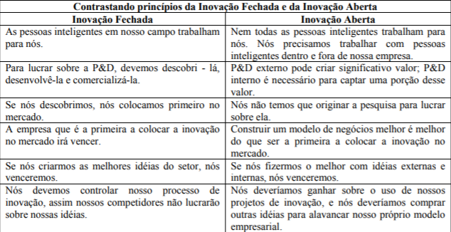

Fonte: imagem retirada do XXV simpósio de gestão inovação e tecnologia, Brasília 2008, inovação fechada vs inovação aberta.[7]

Outro grande aliado desse novo tipo de inovação é a internet que, cada vez mais, permite que milhares de pessoas e ideias estejam conectadas de qualquer local do mundo em tempo real, viabilizando um grande fluxo de conhecimento e diálogos. Aliado a esse poder, vem crescendo cada vez mais o modelo de **crowdsourcing** que, basicamente, consiste em um processo coletivo de geração / viabilização de ideias abrangendo inúmeras pessoas, como no projeto da Apple. Esse conceito ainda não se limita a apenas estratégias de mercado, mas ela também se propaga por diversas ações, como as de cunho social; quando o super tufão atingiu Haiyan causando estragos nas Filipinas, em 2013, foi realizado um projeto denominado Open Street Maps deu a oportunidade de diversas pessoas identificarem, de forma remota, os melhores locais para a entrega de suprimentos para as regiões mais devastadas.

Além do crowdsourcing que é uma ótima forma de inovação aberta, há também a **inovação pela aquisição** que consiste na compra de pequenas empresas de inicialização, uma vez que grandes ideias são originadas em pequenos negócios e em jovens empresários, um exemplo de inovação por aquisição foi a compra do Android pela Google, pois assim ela além de expandir seus usuários adquiriu novos produtos[3].

[1] CHIAVENATO, Idalberto. Introdução à teoria geral da administração. 7. ed. rev. e atual. Rio de Janeiro: Elsevier, 2003.

[2]SANTOS, M.S., OLIVEIRA, F.S., FARIAS, V.Q.R., SOUZA, L.A.S., TOME, C.A. Aspectos Tayloristas numa Empresa de Bebidas: tempos contemporâneos ou "Tempos Modernos"?

[3] Daft cap 11

[4] <https://www.ufrgs.br/psicoeduc/piaget/criatividade/>

[5]<https://www.ibm.com/blogs/ibm-comunica/ibm-seleciona-scale-ups-brasileiras-para-expandir-inovacao-aberta/>

[6]<https://www.unisantos.br/mestrado/gestao/egesta/artigos/59.pdf>

[7] <http://www.anpad.org.br/admin/pdf/Simposio337.pdf>

-Pág 15 ("Funções da inovação") a 22 (até o final de "Treinamento..") - Moraes.

A competitividade é primordial em uma empresa e essa é infimamente correlacionada a melhorar seus processos, entregar melhores resultados e afins. Todos esses termos têm em comum o ganho com a vinda de inovações e, neste capítulo são tratados métodos de grandes empresas para fomentar tais inovações.

Dentro do setor de produtos, desenvolver algo considerado inovador, costuma acarretar muita resistência e alguns métodos são destacados. Talvez o mais importante seja mudar a estrutura da companhia em questão. Ideias surgem das mais diversas pessoas, de diversos setores, e para que ela realmente caminhe e seja minimamente desenvolvida, é necessário ter uma estrutura de pensamento mais liberal, aliada de autonomia e fluidez do funcionário.

Um conceito muito interessante que foi descoberto pela Texas Instruments é que uma ideia precisa de um rosto, um campeão nas palavras deles. E o termo na verdade é bem simples e até intuitivo. Para que uma ideia continue avançando, esta precisa de uma pessoa empenhada. Ideias jogadas e sem um responsável que acredite nela dificilmente prosseguirá, pois este não será capaz de convencer todo o resto de que é possível.

Outro conceito abordado é o de equipes de inovação, a qual é normalmente composta por pessoas que são referências em suas áreas de atuação, unidas em pequenos times para pesquisar e desenvolver projetos inovadores com total liberdade criativa, muitas vezes financeira e de forma autônoma.

Ainda dentro deste contexto, porém um pouco ainda mais radical, existem os skunkworks que é um termo para estas equipes de inovação, que se diferencia por ter ainda mais autonomia e por normalmente serem secretos. Esse conceito que surgiu pela Empresa Lockheed e, é atualmente muito usado, podendo ser melhor descrito dentro do Livro “Kelly: More Than My Share of It All” que conta a história de Clarence L. “Kelly” Johnson, engenheiro chefe responsável pela primeira equipe skunkworks da Lockheed, tendo como produto final diversas aeronaves e entre estas a aeronave SR-71 BlackBird sendo ainda uma das mais rápidas do mundo.

Continuando neste tópico de inovações e sua importância, para empresas que arrastam costumes antigos, mudanças são necessárias. E por inovação ser um pensamento, tais mudanças são estruturadas em base de pessoas e culturas.

Para a mudança de pessoas é preferível a mudança da mentalidade das mesmas, porém algumas poucas podem se tornar resistivas e se faz necessário tal ato. Agora o real enfoque é a mudança de mentalidade, denotada aqui por mudança de cultura. Uma cultura que incentiva a criatividade e a inovação, aliada a um bom ambiente de trabalho (ambiente que traga sensação de liberdade, encorajamento, colaboratividade e, que seja emocionalmente estável).

Uma ferramenta muito usada para fazer essa mudança é o programa de treinamento e desenvolvimento. Dentro deste tópico existem muitas variáveis que podem ser abordados, como inteligência emocional, diversidade, trabalho em equipe e muitos outros. Normalmente alguém fora deste círculo vicioso entra para palestras, dar aulas ou mesmo orquestrar dinâmicas de grupos.

<http://www.astech-engineering.com/systems/avionics/aircraft/skunkworks.html>

-Pág 22 ("DO") a 30 - Pedro.

O Desenvolvimento Organizacional (DO) consiste na implementação de um processo de mudança comportamental dentro de um determinado ambiente corporativo, com o objetivo de melhorar as relações interpessoais e, assim, contribuir para a promoção de um ambiente saudável em uma determinada organização/empresa.

Durante o processo de fusão/aquisição entre duas empresas, por exemplo, o alinhamento entre as filosofias e os comportamentos de ambas as empresas participantes do processo pode ser uma tarefa complicada, de forma que um ambiente de trabalho torna-se insustentável, o que gera prejuízos para o desenvolvimento e o desempenho da empresa.

Diante de uma situação como a supracitada, faz-se eficiente a implementação de técnicas de DO, de forma a anular, na medida do possível, os efeitos negativos decorrentes de casos como o citado acima.

O Desenvolvimento Organizacional pode ser dividido em três etapas:

1. Descongelamento:

Nessa etapa inicial, ocorre um diagnóstico dos problemas enfrentados pela empresa e cria-se um processo de conscientização dos funcionários a respeito desses problemas, criando-se a ideia de que uma mudança comportamental deve ser adotada pela empresa, de forma a atingir melhores resultados e conquistar um ambiente de trabalho mais sadio.

O diagnóstico supracitado normalmente é realizado por um especialista em DO externo à empresa, denominado agente de mudança, o qual faz um levantamento dos principais problemas enfrentados pela empresa em seu ambiente de trabalho através de um feedback de seus membros.

1. Mudança:

Nessa segunda fase, como o próprio nome sugere, é criado um novo ambiente de trabalho, através da implementação de um plano de treinamento pelo agente de mudança, no qual os indivíduos da empresa são submetidos ao aprendizado de novas técnicas de trabalho e de uma nova forma de comportamento.

1. Recongelamento:

Nessa fase final, após a implementação de todas as mudanças necessárias ao desenvolvimento da empresa, os novos valores e atitudes dos indivíduos dessa empresa passam a fazer parte de sua cultura, bem como os novos comportamentos desses indivíduos passam a ser avaliados pelo agente de mudança e correlacionados com uma melhora no desempenho da empresa, de uma forma geral.

As estratégias adotadas para promover a implementação das mudanças comportamentais necessárias em uma determinada empresa consistem em criar um senso de urgência para a implementação dessas mudanças e aplicar a Teoria de Campo de Lewin [1].

Criando-se um senso de urgência, faz-se com que aqueles indivíduos mais resistentes à implementação de mudanças deixem de ser inertes a tais implementações e passem a fazer parte delas. Isso pode ser feito através do poder de persuasão dos gestores de uma empresa.

A Teoria de Campo de Lewin, por sua vez, consiste na análise de todas as oportunidades e obstáculos decorrentes de uma determinada mudança adotada por uma empresa. Cria-se um modelo de forças atrativas e repulsivas, no qual as forças atrativas representam todas as oportunidades que podem ser alcançadas pela implementação de uma mudança, enquanto as forças repulsivas representam todos os obstáculos enfrentados pela empresa, decorrentes da implementação supracitada.

Exemplo de aplicação da Teoria de Campo de Lewin (Fonte: [1])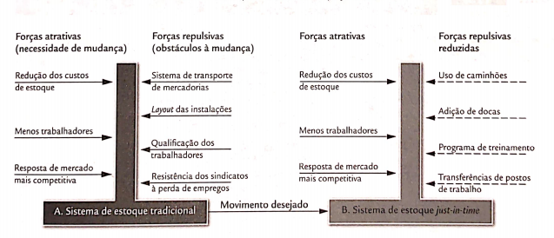

A ideia da aplicação da Teoria de Campo de Lewin é a superação das forças repulsivas e a potencialização das forças atrativas, como mostra a figura acima.

As mudanças podem ser implementadas através de uma série de estratégias adotadas pelos gestores de uma determinada empresa. Essas técnicas incluem [1]:

1. O apoio da alta gestão, quando a alta cúpula de uma determinada empresa passa a promover a mudança comportamental, reforçando a importância de tal mudança para o futuro da empresa.
2. Utilização de estratégias de comunicação e educação, como forma de persuadir aqueles indivíduos que tendem a apresentar uma maior resistência à implementação de mudanças na empresa.
3. A promoção da participação, tanto de funcionários como de membros da alta cúpula de uma empresa, no processo de mudança, como forma de conscientizar todos os membros dessa empresa da necessidade de mudança e fazer com que eles se tornem agentes dessa mudança.
4. A negociação, que consiste na utilização de meios formais para conseguir a cooperação de todas as partes de uma empresa para o processo de mudança.
5. Como recurso final, porém pouco indicado, pode-se utilizar a coerção, ou seja, os funcionários da alta cúpula podem forçar a mudança de forma autoritária.

Fontes:

[1] Daft: Capítulo 11

[2] <https://etalent.com.br/artigos/desenvolvimento-organizacional/>

# **Referências bibliográficas**

[1] LEE. Angela. T**he power of passion and perseverance**. Disponível em: <https://www.ted.com/talks/angela_lee_duckworth_grit_the_power_of_passion_and_perseverance/up-next?language=pt-br>. Acesso em ??/??/2020

[2] ROBBINS, DECENZO. Cap 7, p. 1 a 20.

[3] NORO, G.B; ABBADE, E.B; DENARDIN, E.S; BIANCHINI, R.C. **Mudança Organizacional: Forças que Impactam o Ambiente Organizacional**

[4] SALES, J.DA; SILVA, P.K **Os Fatores de Resistência a Mudança Organizacional e suas Possíveis Resultantes Positivas: um estudo de caso na Indústria Calçados Bibi do Município de Cruz das Almas- BA.**

[5] ETALENT. **Desenvolvimento Organizacional**. Disponível em: <https://etalent.com.br/artigos/desenvolvimento-organizacional/>. Acesso em ??/??/2020.

[6] DAFT. Cap 11

[7] STARTSE. **O que é inovação? Conceitos, Exemplos e como aplicar.** Disponível em: <https://www.startse.com/noticia/nova-economia/o-que-e-inovacao-conceitos-exemplos-e-como-aplicar>. Acesso em ??/??/2020.

[8] MONTEIRO.JAMIR M. **Da organização vertical para a organização horizontal**. Disponível em: <https://www.unisantos.br/mestrado/gestao/egesta/artigos/59.pdf>. Acesso em ??/??/2020.

[9] PIAGET, Jean. Criatividade. In VASCONCELLOS, Mário Sérgio (org). **Criatividade: Psicologia, Educação e Conhecimento do Novo**. São Paulo: Moderna, 2001. pág 11-20.

[10] IBM. **IBM seleciona Scale-ups brasileiras para expandir inovação aberta**. Disponível em: <https://www.ibm.com/blogs/ibm-comunica/ibm-seleciona-scale-ups-brasileiras-para-expandir-inovacao-aberta/>. Acesso em ??/??/2020.

[11] ENGEROFF. RAQUEL; BALESTRIN. ALSONES. **Inovação fechada versus inovação aberta: um estudo de caso da indústria de cutelaria**. Disponível em: <http://www.anpad.org.br/admin/pdf/Simposio337.pdf >. Acesso em ??/??/2020.

[12] CARVALHO. RAFAEL. **O que é inovação disruptiva?** Disponível em: <https://www.napratica.org.br/o-que-e-inovacao-disruptiva/>. Acesso em ??/??/2020.

[13] JOHNSON. KELLY. **Basic Operation Rules of Lockheeds Skunkworks**. Disponível em: <http://www.astech-engineering.com/systems/avionics/aircraft/skunkworks.html>. Acesso em ??/??/2020.